Сообщение о возможном установлении
публичного сервитута

Администрация Волгограда, в лице департамента муниципального имущества администрации Волгограда, в соответствии со статьей 39.42 Земельного кодекса Российской Федерации уведомляет о поступлении ходатайства ПАО «Россети Юг»
об установлении публичного сервитута в отношении в отношении земельных участков
с кадастровыми номерами:
- части земельного участка с кадастровым номером 34:34:030031:1534, местоположение: Волгоградская область, г. Волгоград, ул. 51-я Гвардейская;
- части земельного участка с кадастровым номером 34:34:030032:28, местоположение: Волгоградская область, г. Волгоград, ул. Кроткая, дом 5;
- части земельного участка с кадастровым номером 34:34:030032:2889, местоположение: Волгоградская область, г. Волгоград, г.о. Волгоград, ул. Кроткая,
уч. 1а;
- части земельного участка с кадастровым номером 34:34:030032:2890, местоположение: Волгоградская область, г. Волгоград, ул. Кроткая, 1;
- части земельного участка с кадастровым номером 34:34:030032:4182, местоположение: Волгоградская область, г. Волгоград, ул. Шекснинская;
- части земельного участка с кадастровым номером 34:34:030032:92, местоположение: Волгоградская область, г. Волгоград, ул. Космонавтов;
- земель государственной неразграниченной собственности, согласно прилагаемой схеме:

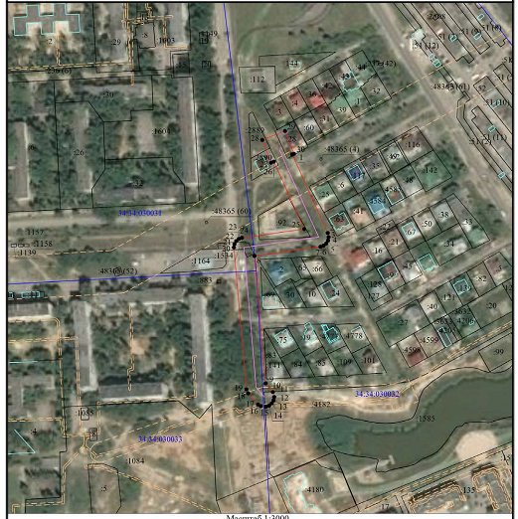

Общая площадь зоны установления публичного сервитута – 7 820 кв.м.
Сервитут устанавливается в целях, предусмотренных пунктом 1 статьи 39.37 Земельного кодекса Российской Федерации: размещение объектов электросетевого хозяйства, их неотъемлемых технологических частей (размещение существующего объекта электросетевого хозяйства «ВЛ 6 кВ отпайка ОТ КТП 3256» ).
Заинтересованные лица могут ознакомиться с поступившим ходатайством
об установлении публичного сервитута и прилагаемым к нему описанием местоположения границ публичного сервитута, подать заявления об учете прав на земельные участки в срок по 29 августа 2021 г. включительно в департаменте муниципального имущества администрации Волгограда по адресу: ул. Гагарина, 12, кабинет № 9 (пн-пт 8:30–17:30, перерыв 12:30-13:30).
Сообщение о поступившем ходатайстве об установлении публичного сервитута размещено на официальном сайте администрации Волгограда http://www.volgadmin.ru в разделе «органы власти» → «администрация» → «структурные подразделения» → «департамент муниципального имущества администрации Волгограда» → «объявления».

